江苏省南通田家炳中学DELL笔记本电脑协议采购公告
为便于供应商及时了解我校采购信息，现将协议采购需求公告如下：
序号 | 采购项目名称 | 采购需求概况 | 采购预算（万元） | 采购数量（台） | 配置参数 | 备注
1 | 笔记本电脑采购 | 为了改善教学和办公条件，拟采购105台DELL笔记本电脑。 | 57．75 | 105 | DELL 3410  英特尔酷睿i5-10210U (4.2 GHz,6MB/4核)处理器/ 16GB DDR4/512G固态硬盘//双频 Wi-Fi 6 AX201 2x2 802.11ax 160MHz + 蓝牙 5.1 /集成高清视频网络摄像头+降噪双阵列麦克风/14.0英寸 HD (1366 x 768) 防眩光/3芯, 40瓦电池/正版Windows操作系统/三年质保服务  需Dell原厂出厂 免费送包鼠  参考附件1 | 商品型号和供应商均必须在江苏政府采购网协议供货目录清单中。
请潜在供应商于8月17日上午8:00-11:00，将拟提供的品牌、设备型号及参数清单（纸质盖章，密封）送至南园路21号江苏省南通田家炳中学崇德楼405室，联系人：王海平 联系电话：15951313300。
具体说明：请点击这里下载附件。
点击这里查阅：江苏省级协议便携式计算机戴尔入围配置及分项报价表和南通计算机协议供货代理商。

江苏省南通田家炳中学
2021年8月13日

附件1：
DELL 笔记本电脑协议供货配置参照DELL 笔记本电脑第10项

DELL 3410 I5-10210U 8G 256G固态＋1T SATA 2G独显 5500元台
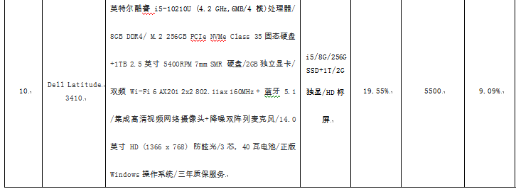

现需要配置：DELL 3410 I5-10210U 16G 512G 固态硬盘 14.1 三年免费保修 送包鼠
这次协议采购价每台不超过5500元，免费送包鼠。

原256固态硬盘 DELL官网 599.10元 ， 原1T硬盘 DELL官网 840元，现换成512G 固态 DELL官网 1619元，原8G内存升到16G内存 DELL官网 758.52元， 原2G独立显卡不要（2G 独显 500元 第11项配置和第10项相差2G独显 价差500元，2G独显价格500元/个）详见Dell官网截图
现配置价格 5938.42元

1.DELL官网固态硬盘价格截图：
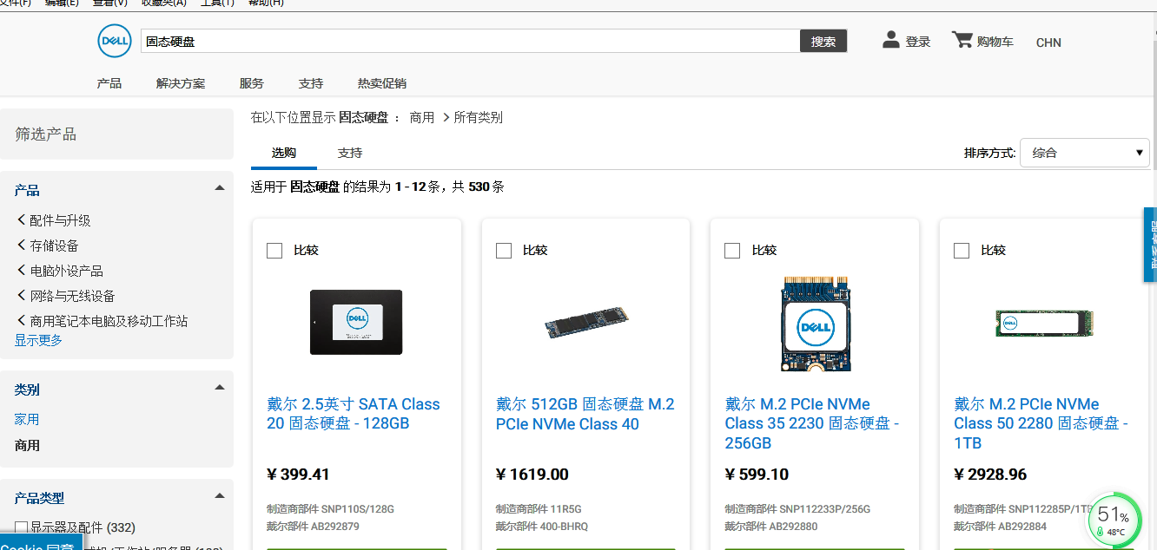

2.DELL官网 1T机械硬盘截图
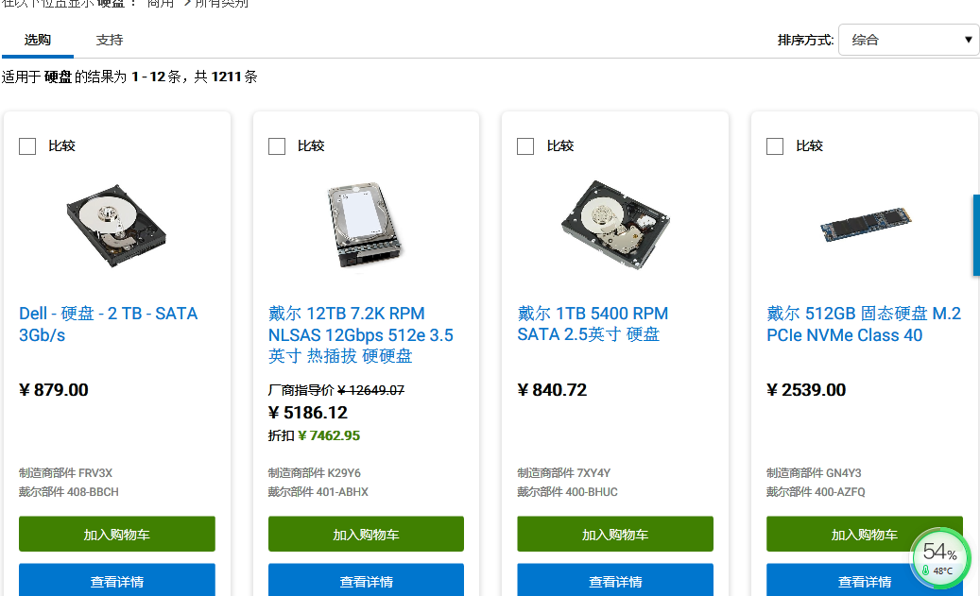

3.DELL 笔记本电脑协议供货配置参照DELL 笔记本电脑第11项

